
2023年湖北省普通高中学业水平选择性考试
地 理
一、选择题：本题共15小题，每小题3分，共45分。在每小题给出的四个选项中，只有一项是符合题目要求的。
“产村景”一体化融合是我国乡村振兴过程中形成的一种具有地域特色的发展模式。图示意该模式中“产、村、景”各要素之间的互动关系。完成下面小题。
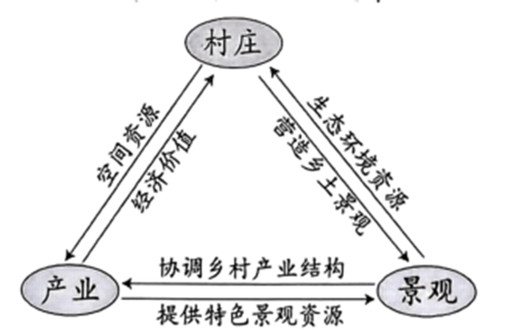
1. 该模式发展的基础是（ ）
A. 人口规模 B. 基础设施 C. 生产水平 D. 资源禀赋
2. “产、村、景”各要素融合的主要途径是（ ）
A. 乡村旅游开发 B. 生态环境建设 C. 农副产品加工 D. 电子商务推广
3. 该模式的特色在于（ ）
A. 推动城镇服务业逐渐向周边传统村落转移
B. 促进传统村落人口城镇化水平不断提升
C. 体现农村生产、生活、生态空间高度融合
D. 协调农村第一、第二、第三产业均衡发展
浙江嘉兴水果市场创办于1992年，21世纪初随着上海部分水果批发市场的迁入，规模不断壮大，目前已成为长三角地区交易规模最大的果品集散中心。近年来，嘉兴积极拓展进口水果市场，打造世界水果交易中心。图示意嘉兴交通运输布局。完成下面小题。
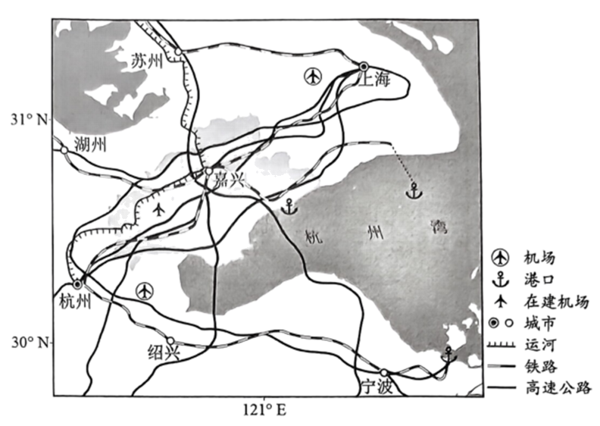
4. 21世纪初上海部分水果批发市场迁入嘉兴的原因是（ ）
①产业附加值低②运输成本较高③城市规划调整④市场竞争激烈
A. ①② B. ①③ C. ②④ D. ③④
5. 嘉兴作为长三角地区交易规模最大的果品集散中心，其优势是（ ）
①交通便利②市场广阔③资金雄厚④信息通达
A. ①② B. ①③ C. ②④ D. ③④
6. 嘉兴打造世界水果交易中心应重点采取的措施是（ ）
A. 大量引进外资，扩大产业规模 B. 扩大种植面积，丰富水果种类
C. 对接水果产地，降低市场价格 D. 提升物流能级，注重品牌建设
由大数据和智能算法加持的智慧交通“大脑”正助力重庆市交通管理部门打通城市交通“肠梗阻”。图示意重庆市城区局部街景。完成下面小题。
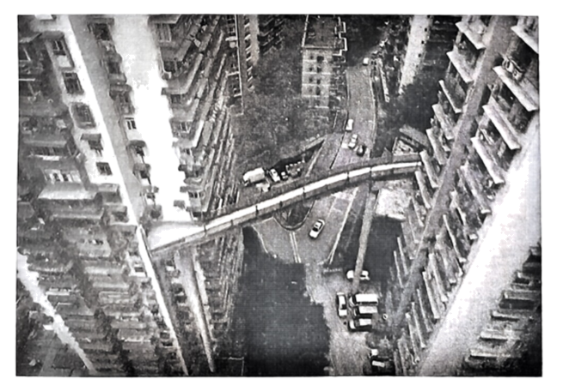
7. 架设在高楼层的高空人行天桥数量和分布是重庆智慧交通“大脑”掌握的重要信息。重庆城区高空人行天桥多的主要原因是（ ）
A. 地势起伏大 B. 高层建筑多 C. 河网密度大 D. 地面车流多
8. 支撑重庆智慧交通“大脑”运行的关键数据包括（ ）
①交通基础设施布局、土地利用和人口分布数据
②居民出行时空动态数据
③不同路段的即时车流量和人流量
④物流企业数量和规模
A. ①②③ B. ①②④ C. ①③④ D. ②③④
9. 为缓解重庆市交通堵点压力，下列应用智慧交通“大脑”可实时做到的是（ ）
A. 分析高层建筑的数量和高度，预测交通出行人数
B. 分析居民出行的习惯和频率，优化居民出行方式
C. 分析过江通道的数量和交通量，给出车辆通行建议
D. 分析多层立交桥的通行出错率，合理布置交通指示牌
藏色岗日位于羌塘高原（青藏高原主体）中北部。表示意2006~2015年藏色岗日不同朝向冰川数量和面积变化。完成下面小题。
冰川朝向 | 2006年 |  | 2015年
冰川朝向 | 数量（条） | 面积（km2） | 数量（条） | 面积（km2）
西北 | 18 | 22.3 | 19 | 219
北 | 12 | 13.4 | 12 | 12.9
东北 | 13 | 89.3 | 13 | 87.9
东 | 12 | 64.5 | 13 | 63.6
东南 | 5 | 9.4 | 5 | 9.1
南 | 5 | 72.9 | 5 | 72.2
西南 | 6 | 8.0 | 6 | 8.2
西 | 11 | 22.0 | 11 | 21.8

10. 据表中数据分析可知，在2006~2015年期间，该区（ ）
A 北朝向冰川面积退缩率较南朝向小，平均面积较大
B. 南朝向冰川面积退缩率较北朝向小，平均面积较小
C 北朝向冰川面积退缩率较南朝向大，平均面积较小
D 南朝向冰川面积退缩率较北朝向大，平均面积较大
11. 与其他朝向相比，西南朝向冰川面积增加，原因可能是（ ）
A. 受全球变暖影响较小 B. 受人类活动影响较小
C. 山地植被覆盖率较高 D. 受西风影响降水较多
12. 表中数据变化反映出，该区冰川整体上（ ）
A. 保持稳定不变 B. 处于退缩状态 C. 正向山麓延伸 D. 处于扩张状态
图示意我国四个国家气象观测站测得的2018~2022年地面站点各月平均气压状况。完成下面小题。
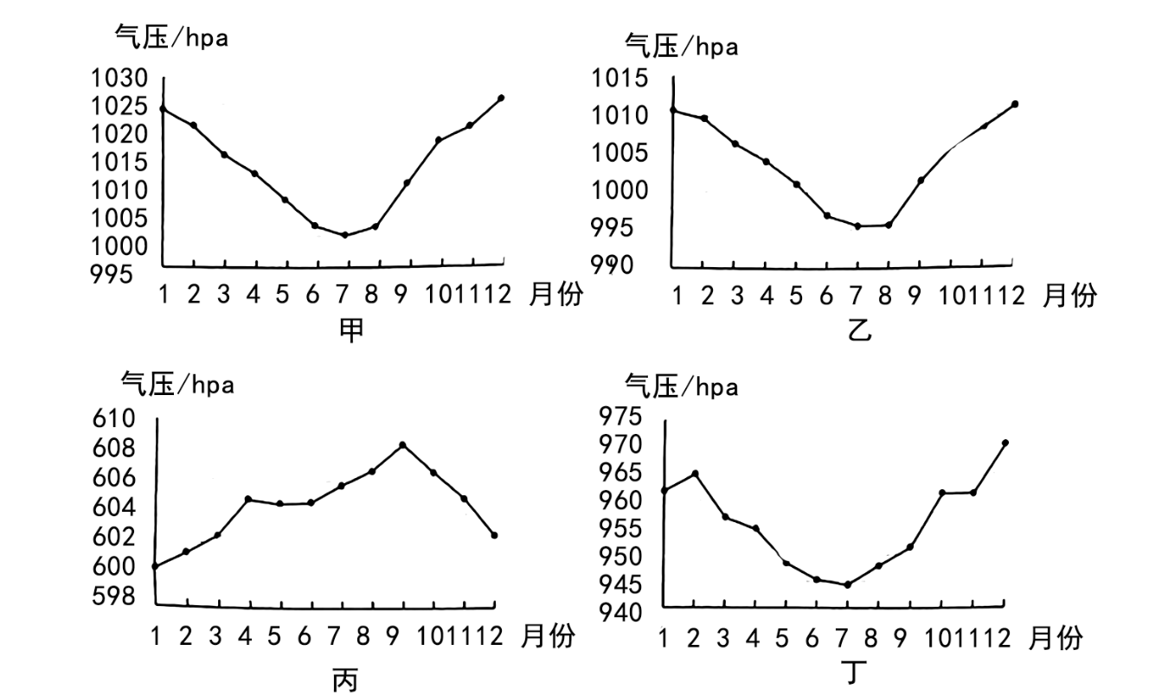
13. 甲、乙、丙、丁四个站点分别位于（ ）
A. 海口、武汉、乌鲁木齐、拉萨 B. 武汉、海口、拉萨、乌鲁木齐
C. 乌鲁木齐、武汉、拉萨、海口 D. 武汉、乌鲁木齐、海口、拉萨
14. 丙地气压夏季高于冬季的主要原因是（ ）
①夏季热，气流辐合②夏季热，气流辐散③冬季冷，气流辐合④冬季冷，气流辐散
A. ①③ B. ①④ C. ②③ D. ②④
15. 影响四地气压年变化差异的主要因素有（ ）
①地理纬度②天气状况③海拔高度④海陆性质
A. ①②③ B. ①②④ C. ①③④ D. ②③④
二、非选择题：本题共3小题，共55分。
16. 阅读图文材料，完成下列要求。
近些年，国家出台一系列措施，大力促进新能源汽车产业发展。2023年5月5日，国务院召开常务会议，指出要进一步推动产业向高端化、智能化、绿色化转型，并支持新能源汽车下乡。A公司是一家国内新能源汽车龙头企业，坚持“EV（纯电动）+ICV（智能网联）”路线；加大研发力度，开发高端产品；全面打通上下游资源，实现了自主可控的产业链布局；能耗持续降低，耗电量的1/4来自工厂太阳能屋顶。图示意新能源汽车工业产业链。
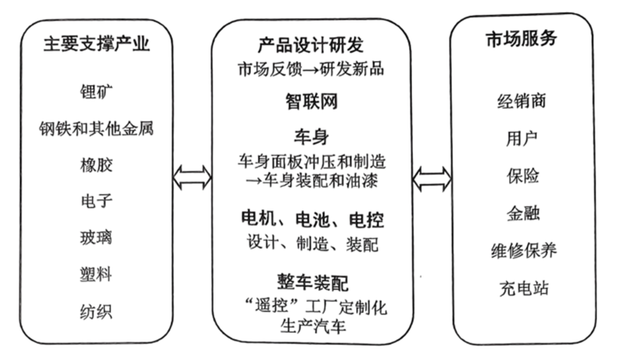
（1）说明A公司全面打通上下游资源的好处。
（2）简述A公司向高端化、智能化、绿色化转型的做法。
（3）提出促进新能源汽车下乡的措施。
17. 阅读图文材料，完成下列要求。
西班牙加泰罗尼亚地区森林茂密，但多为结构相似的低龄次生林。该地区林冠层主要由松树组成，光线可穿透到地面，促进了林下植物生长，这些植物富含油脂，野火风险很高。研究人员在该地区开展了一项火灾应对试验项目，图左示意试验区位置，图右示意项目技术方案。
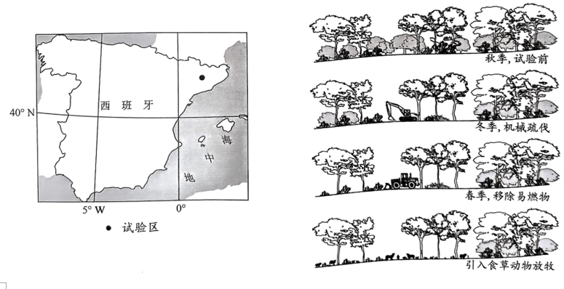
（1）说明该地野火高发的原因。
（2）据图描述该项目技术方案，并分析这些策略对林下自然环境的影响。
（3）列举该方案的推广条件。
18. 阅读图文材料，完成下列要求。
四川绵（竹）茂（县）公路属于汶川地震灾后恢复重建项目，于2009年9月9日正式动工，2022年12月27日建成通车。公路起于绵竹市汉旺镇，沿绵远河上行，与茂北公路相接，全长56公里。沿线穿越龙门山4条断裂带，岩石破碎，暴雨多发，地质灾害频繁，河道演变剧烈，水文条件复杂，给项目选线、设计和施工建设带来严重影响。图左示意绵茂公路位置，图右示意绵茂公路局部景观。
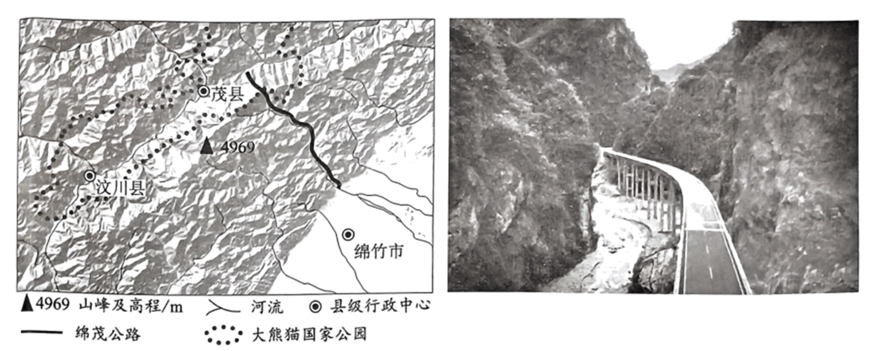
（1）分析震后绵茂公路沿线河床发生的变化及形成原因。
（2）绵茂公路不可避免地要穿越大熊猫国家公园，工程该如何协调建设与保护的关系？请谈谈你的看法。
（3）该工程攻克了一系列世界级难题，创造了又一个中国奇迹，被新华社评为2021年度“大国工程”。假设你是评委，请你给出推荐理由。

2023年湖北省普通高中学业水平选择性考试
地理
一、选择题：本题共15小题，每小题3分，共45分。在每小题给出的四个选项中，只有一项是符合题目要求的。
【1~3题答案】
【答案】1. D 2. B 3. C
【4~6题答案】
【答案】4. B 5. A 6. D
【7~9题答案】
【答案】7. A 8. A 9. C
【10~12题答案】
【答案】10. C 11. D 12. B
【13~15题答案】
【答案】13. C 14. B 15. C
二、非选择题：本题共3小题，共55分。
【16题答案】
【答案】（1）直接对接企业用户，减少无价值的中间环节，同时实现供应链全链条信息的实时流通，让资源实现精准的匹配，供应链流程管理实现更高效的运转；采用自研模式，实现了从零部件到整车的全产业链覆盖，降低了对外部供应商的依赖，提高了生产效率和质量控制能力；通过规模化生产和技术创新，降低了单位产品的成本，并提高了利润率；树立了国内外消费者认可和信赖的品牌形象；拥有领先的技术水平，并拥有自主知识产权，为其产品提供了高效、安全、智能化的解决方案。
（2）加强技术创新和研发投入；推动产业升级和结构调整；加强人才培养和引进；提高企业管理水平和效率；加大投资力度，提高技术水平和产品质量，积极打造高端产品。积极响应国家“碳达峰、碳中和”目标，加快推进绿色低碳技术的创新和应用，全力构建企业绿色制造体系，推动低碳产品、低碳制造、低碳产业的发展，实现“传统制造”向“绿色制造”转变。推进智能化汽车产品的研发制造，打造智能驾驶平台，打造汽车面向移动生活空间的智能座舱；推进智能网联技术研发应用。
（3）建设公共充电设施与社区充电设施；加大充电网络建设运营支持力度；提升充电基础设施运维服务体验；鼓励企业针对农村地区消费者特点，开发更多经济实用、适销对路的车型；鼓励有条件的地方对农村户籍居民给予消费券等支持；鼓励有条件地方加大对公交、道路客运、出租汽车、执法、环卫、物流配送等领域新能源汽车应用支持力度；鼓励新能源汽车企业下沉销售服务网络，引导加快建设联合营业网点、建立配套售后服务体系；鼓励高职院校面向农村地区培养新能源汽车维保技术人员；提升新能源汽车及电池质量安全水平，严格配套供电、集中充电场所安全条件，定期对存量充电桩进行隐患排查。
【17题答案】
【答案】（1）夏季受副热带高压控制，高温干燥；森林茂密，枯落物积累多；植物富含油脂，易燃。
（2）方案：冬季采用机械有选择性采伐部分林木，春季用机械移除地表枯枝落叶等可燃物，放牧通过牲畜食草，减少地表枯落物的数量。影响：减少地表枯落物数量，降低野火发生频率；利于减轻干扰，维持生态系统的稳定性；林下光照增加，利于幼苗萌发与群落更新；不利于枯落物归还，土壤有机质含量降低。
（3）林下光照要充足；落叶具有季节性，相对集中；干湿季分明，湿季降水充足；森林群落结构复杂；资金充裕。
【18题答案】
【答案】（1）变化：河床下切，坡度更陡，危岩峭壁增加；多堰塞湖，宽窄交替。原因：地震导致山体岩石破碎，抗蚀能力减弱，流水侵蚀增强；诱发滑坡、泥石流堵河，形成堰塞湖，局部水位上升，河面展宽，宽窄交替。
（2）协同多部门，建立有序的管理机制，统筹交通建设与生态保护的关系。规划路径时尽量以桥梁、隧道代路，减少对大熊猫栖息地的分割；施工期间减少破坏林地、渣土堆放，控制施工时间和范围；运行时加强巡护，控制车速，在大熊猫活动期间可以局部封路。
（3）攻克了若干设计、工程与运维技术难题；实现了交通建设与生态保护的统筹；为生态脆弱地区基础设施建设与经济发展提供中国经验；通过保护“国宝”熊猫，展示了负责任的大国形象，体现中国智慧、中国力量。

